Was sind Tracheen?

Tracheen sind kleine, schmale Röhren aus sehr dünnem Chitin - das Material, aus dem auch der Panzer von Käfern ist. Es gibt meist eine Haupt-“Röhre“, die viele kleine Äste hat. Die dünnsten Verzweigungen heißen „Tracheolen“ und sind direkt mit den Organen und Muskeln verbunden.
- Atemlöcher am Körper
Tiere wie Tausendfüßer, Raupen, Krebse und Skorpione atmen nicht durch ihr Maul. An ihrem Körper befinden sich viele kleine Atemlöcher, so genannte Stigmen. Über sie gelangt Luft in die Tracheen. Bei Bedarf können sie die Löcher auch verschließen, damit kein Dreck in ihr Inneres gelangt. Die Anzahl der Stigmen sind unterschiedlich, die meisten Tiere haben jedoch zehn Paare davon (siehe Foto unten).
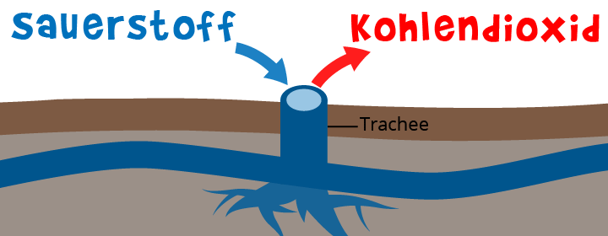
Quelle: http://www.tierchenwelt.de/specials/tierleben/3055-atmung-tiere-tracheen.html (09.02.2018,10.30 Uhr)

Arbeitsauftrag:
1. Bitte abzeichnen und Merksätze abschreiben!

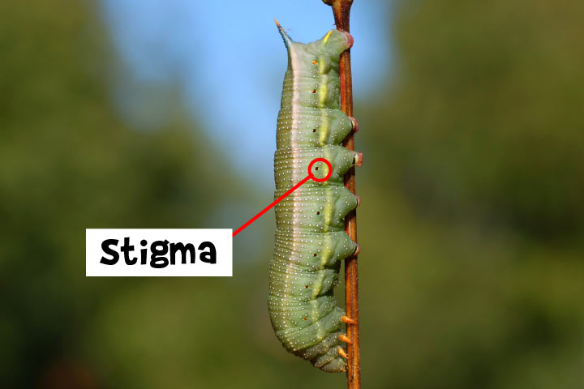
Arbeitsauftrag:
2. Welche wirbellosen Tiere besitzen noch Tracheen? Notiere mindestens 7.
3. Was ist ein Außenskelett und aus welchem organischen Material ist es aufgebaut?
4. Notiere mind. 5 Wirbellose Tiere, die unter Naturschutz stehen.

